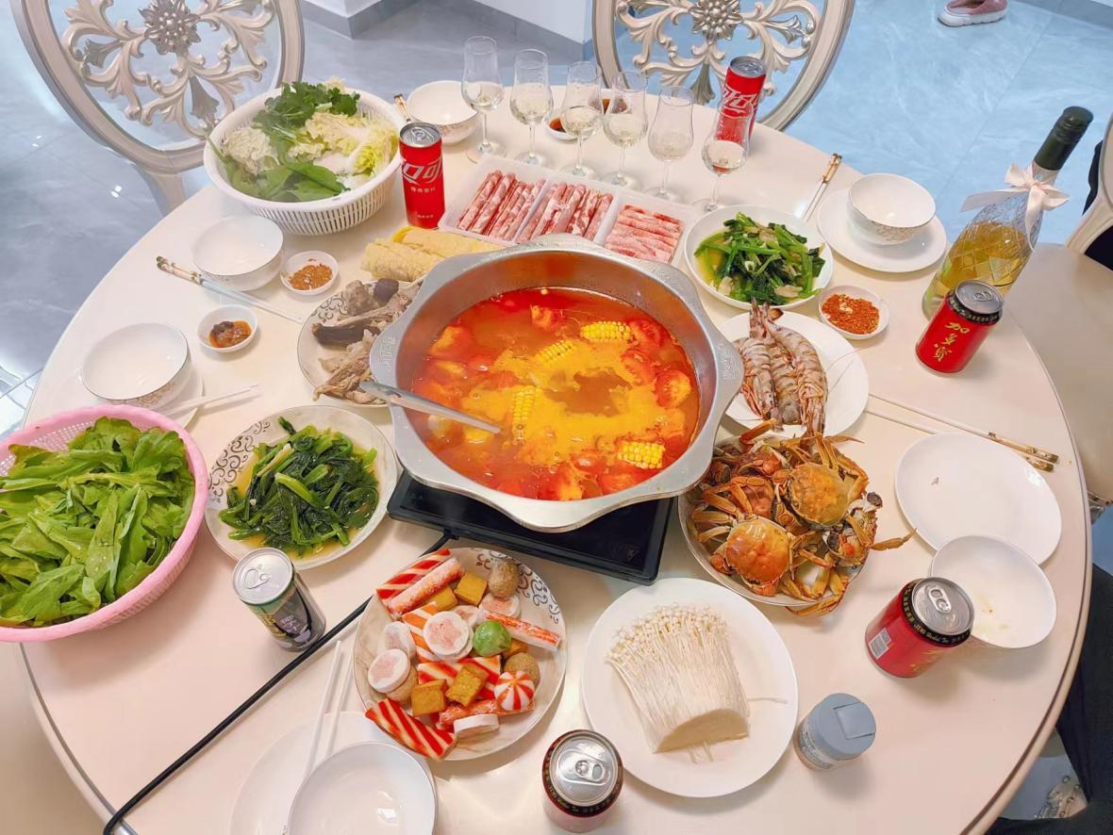
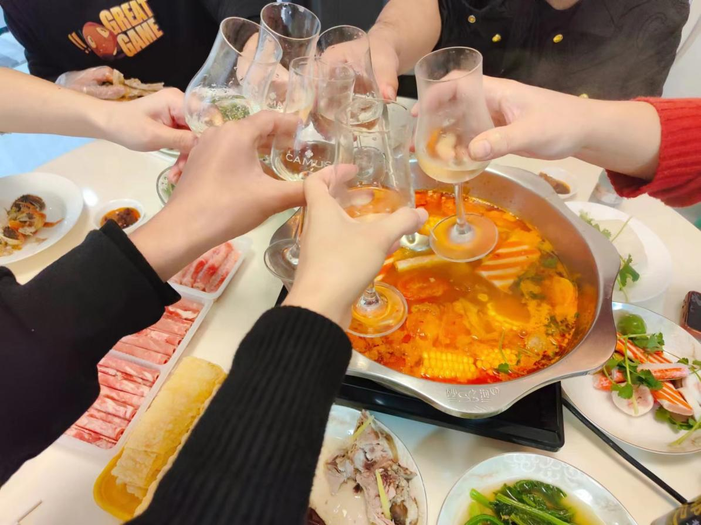
爆竹声中一岁除，2023迎来了兔年，各家欢聚一堂吃年夜饭感受着过年的弄弄氛围！

